KNIPLEKURS helgen 23. og 24. oktober 2021
Sted: Online – på zoom.com. Påmeldingsfrist: 30. september 2021

På grunn av koronavirussituasjonen, nye muterte virus og usikkerhet om hvor smart det er å samle folk på tvers av landet i høst, har vi i Studieutvalget valgt å gå for en online kurshelg også denne høsten.

Jo tidligere hver enkelt melder seg på, jo tidligere kan lærerne sende ut mønstre og annet utstyr.

Lærer har webkamera, lærers arbeide blir forstørret opp og vises på PC-skjermen hos hver elev slik at alle elever både ser godt, - og ser like godt. Elevene trenger en PC med skjerm, og gjerne kamera, et greit sted å sitte med både PC og kniplepute behagelig plassert. Mønstre sendes ut på forhånd til hver enkelt påmeldt deltaker.

Foreløpig, litt løselig agenda:

Kurs lørdag 23. og søndag 24. oktober:
10.00 – 12.00 Kurs/kafé
Ca 12.00 – 12.30 Lunch (avtales i hvert kurs)
12.30 – 16.00 Kurs/kafé

Kafé lørdag 23. og søndag 24. oktober

11.00 – 14.00 Kniplekafé
Pauser tas etter ønske

Beregnet undervisningstid: ca 12 timer. Mindre endringer/tilpasninger kan/vil forekomme

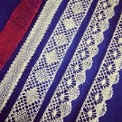
1) NYBEGYNNER 2/LITT ØVET. Lærer: Eldbjørg Bredeli
Om kurset: Nybegynnere skal lære grunnslagene i knipling. Forkunnskaper: nybegynner 1. Kurset passer også for de som ønsker en oppfriskning. Lærer kontakter hver elev på forhånd og avtaler angående mønstre, tråd og utstyr. Min/max deltakere: 2/5

2) SMYKKER 2. Lærer: Eva Andresen.
Om kurset: Kurset passer for dem som har kniplet en tid og er sikker på grunnslagene. Eva Andresen har designet øredobber og et fantastisk armbånd. På dette kurset blir det bruk for både farger og perler. (OBS! Andre mønstre enn forrige kurs) Min/max deltakere: 4/8

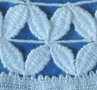
3) MANDLER I KNIPLING (FORMSLAG) 1. Lærer: Elisabeth Bjørklund Bøhler.
Om kurset: Kurset passer for dem som er sikre i grunnslagene. Mandler e gøy! Svært mange mønstre inneholder mandler. Det er leit hvis man unngår disse mønstrene pga «mandelskrekk». Vi lærer både firkantede og mandelformede mandler. Min/max deltakere: 4/10
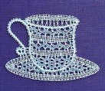
5) KNIPLEKAFÉ: arrangeres for de som vil møtes uten å gå kurs. Pris dekker Knipleforeningens utgifter i forbindelse med zoom-abonnement pluss porto til utsendelser av evt papirer.
Min/max deltakere: 3/10

Pris kurs: medlemmer/ikke-medlemmer: 1.200,-/1.500,- Kniplekafé: 50,- kr per dag.
Nybegynner som går første kurs: 950,- (gjelder både medlemmer og ikke-medlemmer)
Påmelding: Send utfylt skjema til: kurs@knipling.no eller pr post til:
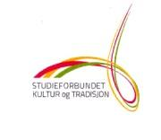
Elisabeth Bjørklund Bøhler, Frydenbergveien 55, 1415 Oppegård, tlf 90 62 58 43.
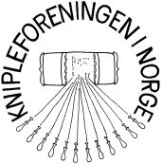

Kursene arrangeres med støtte fra Studieforbundet Kultur og Tradisjon

